如果你的电脑单独使用我们的上位机出现信息读不全的情况，可以搭配AIDA64软件使用，如果您需要使用AIDA64软件，请您按下述操作进行

1、解压并运行AIDA64
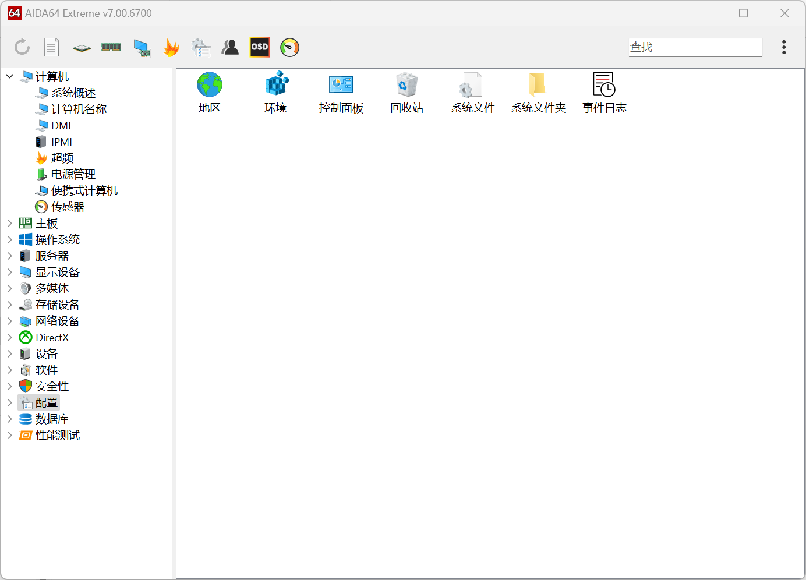

2、找到设置选项，打开可能有点慢
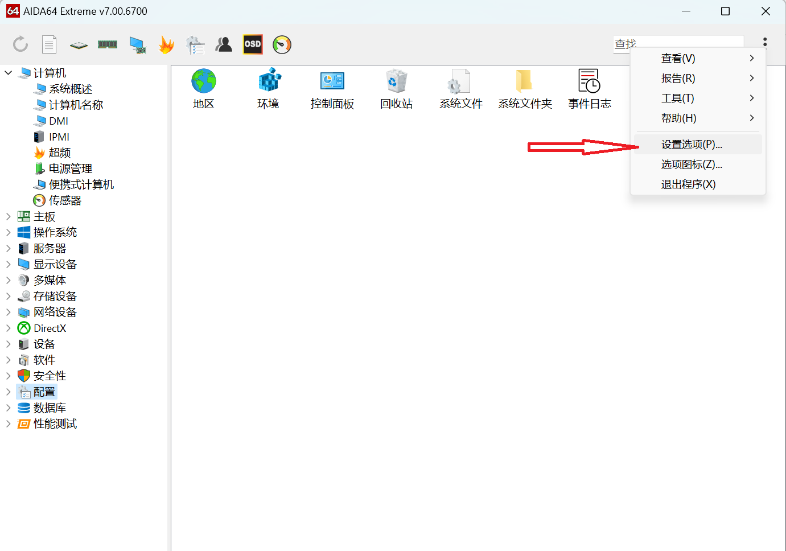

3、点击外部程序，按图示勾选，点击OK即可
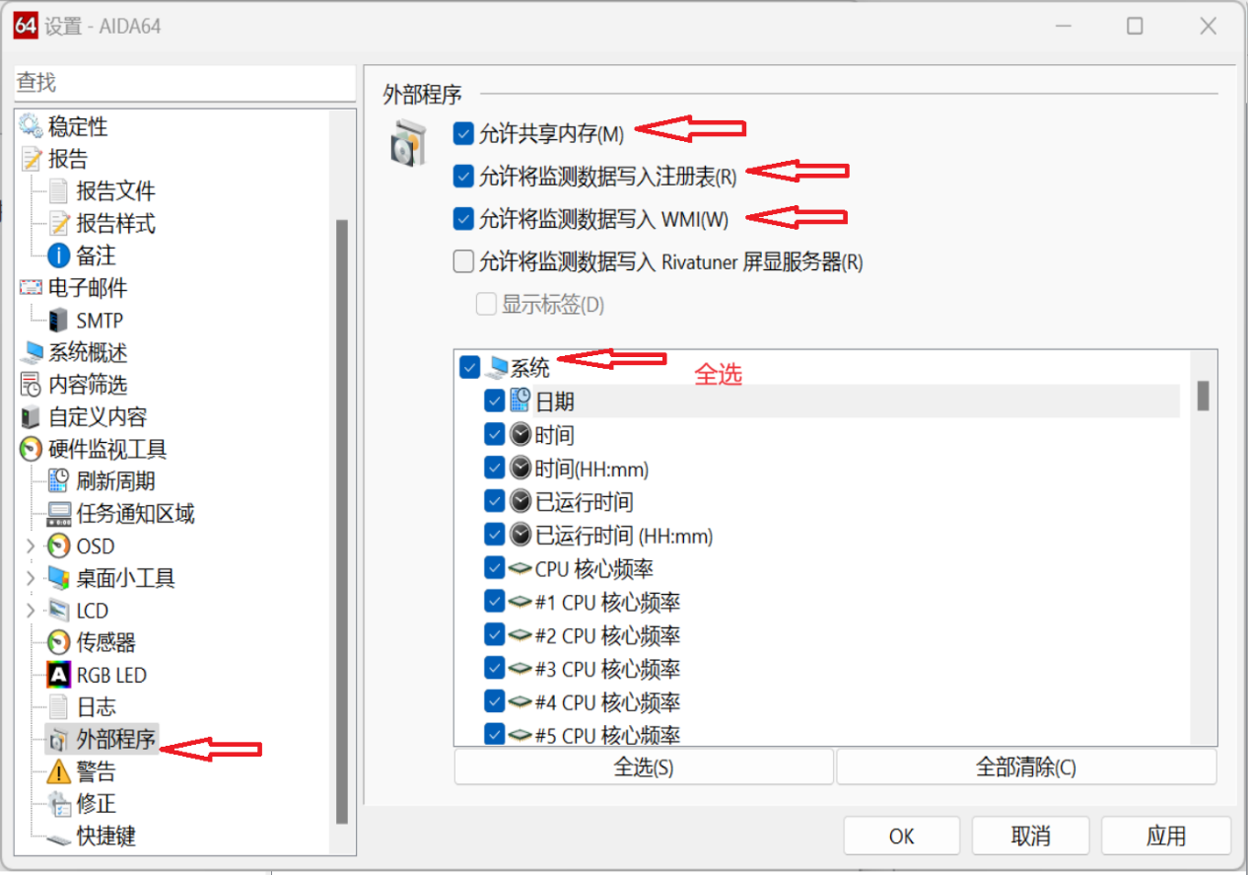

4、运行我们的上位机就行啦
